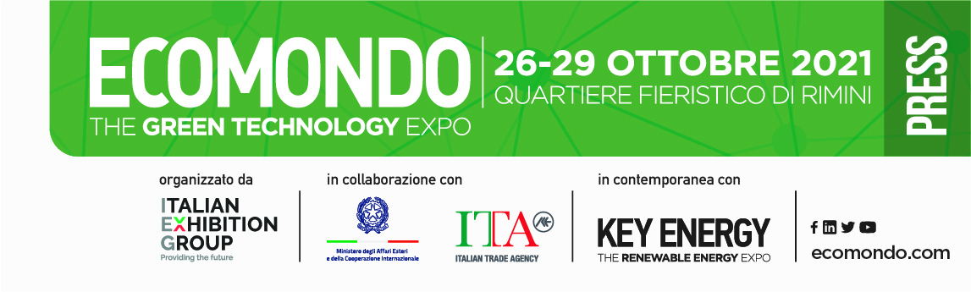
Nota stampa

UTILITALIA ED ECOMONDO, ACCORDO STRATEGICO
NEL SEGNO DELLA TRANSIZIONE ECOLOGICA

Economia circolare, energie rinnovabili, contrasto ai cambiamenti climatici, smart cities: le aziende dei servizi pubblici troveranno in Ecomondo e Key Energy, le manifestazioni di Italian Exhibition Group in calendario dal vivo dal 26 al 29 ottobre a Rimini, connessioni di business internazionale

ecomondo.com – keyenergy.it

Rimini, 29 luglio 2021 – IEG - Italian Exhibition Group e Utilitalia rinnovano l’accordo strategico di collaborazione per i prossimi tre anni: Ecomondo e Key Energy, le due manifestazioni dedicate all’economia circolare e alle energie rinnovabili di IEG, saranno le piattaforme b2b internazionali di riferimento per la Federazione delle imprese italiane dei servizi pubblici che operano nei settori acqua, ambiente, energia elettrica e gas all’insegna dell’innovazione tecnologica e che avranno un ruolo chiave nella messa a terra dei progetti della “missione 2” del Piano Nazionale di Ripresa e Resilienza e del Green Deal europeo.

Due i punti salienti che rafforzano la decisiva e fattiva collaborazione tra la Federazione e IEG: Ecomondo sarà tra i partner tecnici del “Festival dell’Acqua” e Utilitalia si impegna a fornire tutto l’expertise tecnico-scientifico necessario per le manifestazioni, e a promuovere entrambe le manifestazioni sulle aziende associate e sulle federazioni europee delle utility. Una sinergia che impegnerà anche la comunicazione esterna, l’organizzazione di road show, sia di Ecomondo e Key Energy, sia delle iniziative di Utilitalia.

«Ecomondo è nata quasi un quarto di secolo fa – dichiara Alessandra Astolfi, Group Exhibition Manager della Green Technologies Division di IEG –, con le tecnologie del ciclo dei rifiuti urbani per poi evolvere nel nuovo paradigma dell’economia circolare e sostenibile che mira a ridurre la parte residuale non trattabile e alla completa decarbonizzazione entro il 2050. Per Key Energy, siamo passati dagli impianti fotovoltaici domestici alle auto elettriche o alla propulsione a idrogeno. Un salto tecnologico e culturale che ci vede orgogliosamente all’avanguardia. Utilitalia rappresenta un segmento industriale che nel nostro Paese si è dimostrato tra i più rapidi ad anticipare la transizione ecologica, attraverso investimenti industriali su larga scala. Con questo accordo raccogliamo gli esiti del percorso di consolidamento e crescita reciproca fatto insieme dal 2015».

«Siamo lieti – commenta Filippo Brandolini, vicepresidente vicario di Utilitalia – di rinnovare la nostra partnership strategica con Ecomondo e Key Energy, due manifestazioni di riferimento per dei settori strategici per la ripartenza del Paese nel solco del Green Deal. Una ripartenza nelle quale le utility devono giocare un ruolo di primo piano, mettendo in campo investimenti in settori fondamentali per la qualità della vita dei cittadini, oltre a progetti concreti legati al Piano Nazionale di Ripresa e Resilienza. Già da diversi anni, oltretutto, le imprese di pubblica utilità sono impegnate sul fronte dello sviluppo sostenibile, della decarbonizzazione, dell’economia circolare e del contrasto ai cambiamenti climatici.

Per l’edizione 2021 di Ecomondo, il Comitato scientifico della manifestazione di IEG e Utilitalia hanno in programma sei eventi di caratura internazionale: dal riutilizzo dell’acqua con valutazione del rischio e pianificazione della sicurezza, alla gestione dei rifiuti nella transizione ecologica (26 ottobre). Dal mercato delle materie prime seconde, alle innovazioni water-smart per la transizione digitale (27 ottobre). Infine, saranno presentati alcuni casi di studio di economia idroelettrica circolare e un bilancio del recente “design regolatorio” per il ciclo dei rifiuti urbani (28 ottobre).

ABOUT ECOMONDO 2021
Qualifica: Fiera internazionale; Organizzazione: Italian Exhibition Group S.p.A.; Periodicità: annuale; Edizione: 24ª; Date: 26–29 ottobre; mail: ecomondo@iegexpo.it; Website: www.ecomondo.com; Facebook: www.facebook.com/EcomondoRimini; Twitter: http://twitter.com/Ecomondo; LinkedIn: https://www.linkedin.com/company/ecomondo-the-green-technologies-expo/

PRESS CONTACT ITALIAN EXHIBITION GROUP
Head of media relation & corporate communication: Elisabetta Vitali; press office manager: Marco Forcellini; international press office coordinator: Silvia Giorgi; media@iegexpo.it

MEDIA AGENCY: MyPR Lab
Filippo Nani, filippo.nani@myprlab.it; Enrico Bellinelli, enrico.bellinelli@myprlab.it; mob. +39 392 7480967; Giulia Lucchini, giulia.lucchini@myprlab.it; mob. +39 348 7853679; Fabio Micali, fabio.micali@mypr.it; mob. +39 340 8758736

FOCUS ON ITALIAN EXHIBITION GROUP
Italian Exhibition Group (IEG), quotata sul Mercato Telematico Azionario organizzato e gestito da Borsa Italiana S.p.A., è leader in Italia nell’organizzazione di eventi fieristici e tra i principali operatori del settore fieristico e dei congressi a livello europeo, con le strutture di Rimini e Vicenza, oltre che nelle sue ulteriori sedi di Milano e Arezzo. Il Gruppo IEG si distingue nell’organizzazione di eventi in cinque categorie: Food & Beverage; Jewellery & Fashion; Tourism, Hospitality and Lifestyle; Wellness, Sport and Leisure; Green & Technology. Negli ultimi anni, IEG ha avviato un importante percorso di espansione all’estero, anche attraverso la conclusione di joint ventures con operatori locali (ad esempio negli Stati Uniti, Emirati Arabi e in Cina). IEG ha chiuso il bilancio 2019 con ricavi totali consolidati di 178,6 mln di euro, un EBITDA di 41,9 mln e un utile netto consolidato di 12,6 mln. Nel 2019 IEG ha totalizzato 48 fiere organizzate o ospitate e 190 eventi congressuali. www.iegexpo.it

Il presente comunicato stampa contiene elementi previsionali e stime che riflettono le attuali opinioni del management (“forward-looking statements”) specie per quanto riguarda performance gestionali future, realizzazione di investimenti, andamento dei flussi di cassa ed evoluzione della struttura finanziaria. I forward-looking statements hanno per loro natura una componente di rischio ed incertezza perché dipendono dal verificarsi di eventi futuri. I risultati effettivi potranno differire anche in misura significativa rispetto a quelli annunciati, in relazione a una pluralità di fattori tra cui, a solo titolo esemplificativo: andamento del mercato della ristorazione fuori casa e dei flussi turistici in Italia, andamento del mercato orafo - gioielliero, andamento del mercato della green economy; evoluzione del prezzo delle materie prime; condizioni macroeconomiche generali; fattori geopolitici ed evoluzioni del quadro normativo. Le informazioni contenute nel presente comunicato, inoltre, non pretendono di essere complete, né sono state verificate da terze parti indipendenti. Le proiezioni, le stime e gli obiettivi qui presentati si basano sulle informazioni a disposizione della Società alla data del presente comunicato.

